Załącznik nr 1

WYKAZ GATUNKÓW ROŚLIN I ZWIERZĄT

ROŚLINY z rozwiniętym kwiatostanem.
 | Poglądowe zdjęcie | Nazwa gatunku
1 | 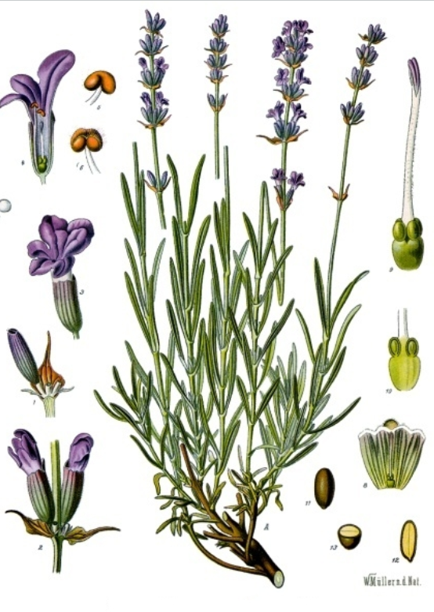 | Lawenda wąskolistna, l. lekarska (Lavandula angustifolia)
2 |  | Wszewłoga górska (Meum athamanticum)
3 |  | Wełnianeczka darniowa (Baeothryon cespitosum)
4 |  | Turzyca skąpokwiatowa (Carex pauciflora)
5 |  | Malina moroszka (Rubus chamaemorus L.).
6 |  | Brzoza karłowata (Betula nana L.)
7 |  | Facelia błękitna (Phacelia tanacetifolia) Minimum 1:1
8 |  | Szczaw lancetowaty (Rumex hydrolapathum Huds.) Minimum 1:1
9 |  | Mniszek lekarski (łac. Taraxacum officinale)
10 |  | Palusznik krwawy (Digitaria sanguinalis)
11 |  | Biedrzeniec (Pimpinella L.)
12 |  | Krwawnica pospolita (Lythrum salicaria L.)
13 |  | Naparstnica purpurowa (Digitalis purpurea L.) 1:1
14 |  | nawłoć kanadyjska (Solidago canadensis) 1:1
15 |  | Bukwica zwyczajna, bukwica lekarska, czyściec lekarski (Stachys officinalis (L.)
16 |  | Krwiściąg lekarski (Sanguisorba officinalis ) Minimum 1:1
17 |  | Turzyca bagienna (Carex limosa L.
18 |  | Macierzanka zwyczajna (Thymus pulegioides L.
19 |  | Czarcikęs łąkowy (Succisa pratensis) Minimum 1:1
20 |  | Rdest wężownik (Polygonum bistorta L.) Minimum 1:1
21 |  | Wrzos zwyczajny, wrzos pospolity (Calluna vulgaris (L.) Hull)
22 |  | Prosownica rozpierzchła (Milium effusum L.)
23 |  | Sierpnica pospolita (Falcaria vulgaris)
24 |  | malina właściwa (Rubus idaeus) z kwiatostanem
25 |  | chaber łąkowy (Centaurea jacea)
26 |  | szałwia lekarska (Salvia officinalis)
27 |  | Ogórecznik lekarski (Borago officinalis L.)
28 |  | Koniczyna biała, koniczyna rozesłana (Trifolium repens L.)
29 |  | Koniczyna łąkowa (Trifolium pratense L.) CZERWONA
30 |  | Podbiał pospolity (Tussilago farfara L.) Minimum 1:1
31 |  | Bażyna obupłciowa (Empetrum hermaphroditum Hagerup)
32 |  | Rosiczka okrągłolistna (Drosera rotundifolia L.)
33 |  | Sit cienki (Juncus filiformis L.)
34 |  | Jaskier ostry, pryszczeniec (Ranunculus acris L.)

ZWIERZĘTA
motyle i trzmiele skala nawet 8:1
1 |  | Modraszek telejus (Phengaris teleius)
2 |  | Modraszek nausitous (Phengaris nausithous)
3 |  | Przeplatka aurinia (Euphydryas aurinia) SAMICA
4 |  | Przeplatka aurinia (Euphydryas aurinia) SAMIEC
5 |  | Czerwończyk fioletek (Lycaena helle) SAMICA
6 |  | Czerwończyk fioletek (Lycaena helle) SAMIEC
7 |  | Czerwończyk nieparek (Lycaena dispar ) SAMICA
8 |  | Czerwończyk nieparek (Lycaena dispar ) SAMEC
9 |  | lelek(Caprimulgus europaeus) 1:1
10 |  | zimorodek (Alcedo atthis). -1:1
11 |  | trzmiel gajowy B. lucorum
12 |  | Wścieklica zwyczajna (Myrmica rubra)
13 |  | Wścieklica zwyczajna (Myrmica rubra)
14 |  | Wścieklica zwyczajna (Myrmica rubra)
15 |  | Trzmiel ziemny (Bombus terrestris L.)
16 |  | Trzmiel kamiennik (Bombus lapidarius L.) SAMICA
17 |  | Trzmiel kamiennik (Bombus lapidarius L.) SAMIEC
18 |  | Trzmiel rudy (Bombus pascuorum Scop.)
19 |  | trzmiel leśny B. pratorum
20 |  | Zadrzechnia fioletowa(Xylocopa violacea)
21 |  | Cietrzew (Tetrao tetrix) - CIECIORKA 1:1
22 |  | Cietrzew (Tetrao tetrix) – KOGUT 1:1
23 |  | Włochatka (Aegolius funereus) – 1:1
24 |  | Pluszcz (Cinclus cinclus). -1:1
25 |  | czeczotka (Carduelis flammea). -1:1
26 |  | Sóweczka (Glaucidium passerinum) – 1:1
27 |  | puchacz (Bubo bubo), - PISKLĘ -1:1
28 |  | puchacz (Bubo bubo), - osobnik dorosły siedzący w proporcji 1:1
29 |  | bekas (Gallinago gallinago), 1:1
30 |  | dymówka (Hirundo rustica) 1:1
31 |  | Świergotek łąkowy (Anthus pratensis) 1:1
32 |  | Siniak (Columba oenas) 1:1
33 |  | Czyż (Carduelis spinus) 1:1
34 |  | trzmiel tajgowy B. jonellus
35 |  | trzmiel sześciozębny B. wurflenii
36 |  | Murarka ogrodowa, murarka ruda (Osmia rufa) samica
37 |  | Murarka ogrodowa, murarka ruda (Osmia rufa) samiec
38 |  | Pszczoła miodna (Apis mellifera) ROBOTNICA Z KOSZYCZKIEM Z PYŁKIEM (w skali odpowiedniej do reszty rodziny. Tak, aby różnice w wyglądzie były widoczne i różnica w wielkości wyraźnie zaznaczona)
39 |  | Pszczoła miodna (Apis mellifera) KRÓLOWA (w skali odpowiedniej do reszty rodziny. Tak, aby różnice w wyglądzie były widoczne i różnica w wielkości wyraźnie zaznaczona)
40 |  | Pszczoła miodna (Apis mellifera) TRUTEŃ (w skali odpowiedniej do reszty rodziny. Tak, aby różnice w wyglądzie były widoczne i różnica w wielkości wyraźnie zaznaczona)
41 |  | Porobnica włochatka (Anthophora plumipes Pall.)
42 |  | Nożycówka pospolita (Chelostoma florisomne L.)
43 |  | Wałczatka dwuguzka (Heriades truncorum L.)
44 |  | Pójdźka zwyczajna, pójdźka (Athene noctua) 1:1
45 |  | Płomykówka zwyczajna, płomykówka (Tyto alba) 1:1
46 |  | Puszczyk uralski (Strix uralensis) 1:1
47 |  | Puszczyk (Strix aluco) 1:1
48 |  | Uszatka błotna (Asio flammeus) 1:1
49 |  | Uszatka (Asio otus) 1:1
50 |  | Paź królowej (Papilio machaon) - w zachowanej proporcji do pozostałych motyli. Jest największa i ta równowaga musi zostać zachowana.
51 |  | Górówka boruta (Erebia ligea)
52 |  | Rusałka pawik (Aglais io)
53 |  | Krzyżodziób świerkowy (L. curvirostra curvirostra) 1:1
54 |  | Gil (Pyrrhula pyrrhula) 1:1
55 |  | Dzięcioł zielony (Picus viridis) 1:1
56 |  | Sikora sosnówka, sosnówka (Parus ater) 1:1
57 |  | Pliszka górska (Motacilla cinerea) 1:1
58 |  | Orzechówka (Nucifraga caryocatactes) 1:1
59 |  | Słonka ( Scolopax rusticola) 1:1
60 |  | Czubatka (Parus cristatus) 1:1
61 |  | Muchołówka żałobna (Ficedula hypoleuca) 1:1
62 |  | Derkacz zwyczajny, derkacz (Crex crex) 1:1
63 |  | Przepiórka zwyczajna, (Coturnix coturnix) 1:1
64 |  | Pustułka (Falco tinnunculus) 1:1
65 |  | Jarząbek (Bonasa bonasia) 1:1
66 |  | trzmiel rudonogi B. ruderarius

